以下是《FQPSK和SOQPSK信号的通用准最优解调设计》一文的全文内容提取（不包括参考文献），结构按逻辑层次组织：

一、研究背景与意义
- ​背景​：FQPSK-JR与SOQPSK-TG是IRIG-106遥测标准中可互换的两种信号体制，具有相近的功率效率和带宽效率。
- ​问题​：传统OQPSK接收机忽略信号的记忆特性，导致解调性能损失约2dB，对遥测链路的功率限制影响显著。
- ​目标​：设计一种通用准最优解调器，避免信号识别，同时降低复杂度。

二、信号体制特性分析
1. ​FQPSK-JR信号​
- 基于OQPSK结构，通过I/Q信道互相关控制包络抖动，实现准恒包络。
- 相位变化受连续比特约束，具有记忆特性，需通过映射表确定基带波形。
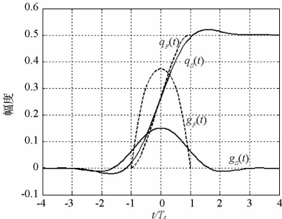
2. ​SOQPSK-TG信号​
- 采用连续相位调制（CPM），调制指数h=1/2，频率响应脉冲持续8个符号周期。
- 通过截短近似（保留2个符号长度），可简化接收机结构，性能损失仅0.2dB。

三、FQPSK-JR的CPM近似表示
- 将FQPSK-JR转化为CPM模型，推导其频率成型脉冲、调制指数（h=0.5）和脉冲响应长度（L=2）。
- 频率脉冲g₂(t)作为通用近似，与SOQPSK-TG的截短脉冲高度接近。
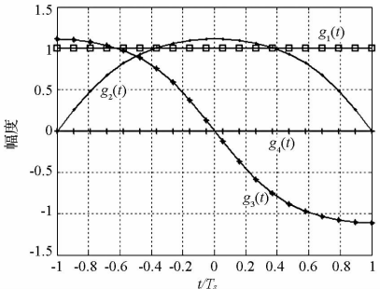

四、通用准最优解调器设计
- ​结构​：基于CPM的最大似然序列估计（MLSE），采用平均相位脉冲q(t)​构建匹配滤波器+Viterbi检测器。
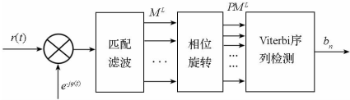
- ​优势​：
  - 无需信号识别，兼容两种体制。
  - 性能接近各自最优检测器（FQPSK-JR损失0.08dB，SOQPSK-TG损失0.26dB）。

五、性能与复杂度分析
1. ​误码性能​
- 仿真条件：符号速率5MHz，过采样倍数8，蒙特卡洛实验10万次。
- 结果：
  - OQPSK接收机性能损失达2dB；
  - 通用CPM检测器显著优于OQPSK，接近理论最优值。
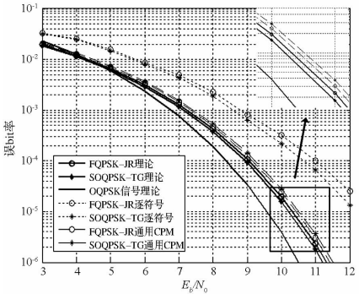
2. ​复杂度对比​
检测器类型 | 匹配滤波器数量 | 网格状态数
OQPSK逐符号检测 | 2 | 无
FQPSK-JR最优检测 | 16 | 8
SOQPSK-TG最优检测 | 256 | 64
通用CPM检测器 | 4 | 4
- 通用检测器在保证性能的同时显著降低实现复杂度。

六、结论与展望
- ​结论​：基于CPM近似的通用解调器兼具高功率效率和低复杂度，适用于IRIG-106标准下的多体制遥测系统。
- ​展望​：未来可进一步研究基于PAM分解的低复杂度通用接收机设计。

如需进一步细化某部分内容或补充图表数据，可随时告知。

